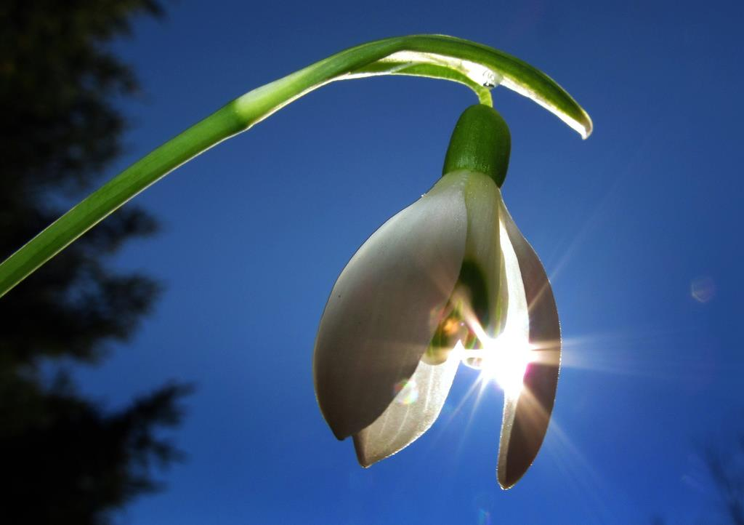

Izkoristi lep sončen dan za igro na prostem. Seveda se igraj samo v krogu družine, izogibaj se stikom z drugimi ljudmi.

Naužij se sonca in vitamina D!

Pozdravčke, učiteljica Simona